**UNIVERSIDAD DON BOSCO**

**ESCUELA DE COMPUTACION**

**DISEÑO Y PROGRAMACION DE SOFTWARE MULTIPLATAFORMA**



**TITULO:**

Guía #09 - Discusión

**DOCENTE:**

Ing. Emerson Francisco Cartagena Candelario

**PRESENTADO POR:**

Alvarenga Romero, Josías Isaac #AR200778,

**Antiguo Cuscatlán, 23 de octubre de 2023**

<https://github.com/isaac-rom/dis-guia-09>

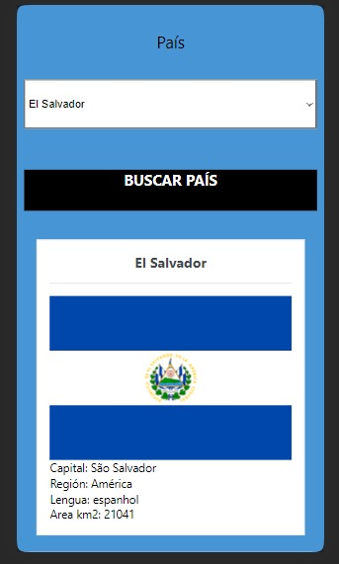**DESARROLLO**

Únicos Archivos modificados



